Objednatel: Objednávka č.: 7/2024

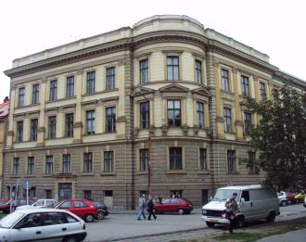
Střední průmyslová škola stavební Brno,
příspěvková organizace, Kudelova 8

PSČ : 662 51, tel.: 545 32 12 10 IČO: 00559466 DIČ: CZ00559466
Bankovní spojení : KB Brno-Černá Pole, č.ú. : 99835621/0100
E mail : skola@spsstavbrno.cz http: www.spsstavbrno.cz

Dodavatel: J.K. safety,a.s.,
Rooseveltova 593/10
602 00 Brno

IČO: 05400953
Neplátce DPH

Objednávka činností BOZP

Objednáváme u Vás na akci:

„Oprava fasád a energetické úspory SPŠ stavební Brno“

plán BOZP a výkon činnosti Koordinátora BOZP na staveništi. Akce je spolufinancována z Operačního programu životní prostředí (registrační číslo projektu CZ.05.01.01/XX/23_038/0002973). Akce včetně dokumentace pro provádění stavby, návrhu smlouvy se zhotovitelem atd. je blíže specifikována na profilu zadavatele na adrese: https://zakazky.krajbezkorupce.cz/contract_display_34306.html

Cena: Plán BOZP (jednorázově)……….……6.000,-- Kč
Činnost KOO (měsíčně)………………5.000,-- Kč
(splatnost faktur 20 dní)

Termín: zajištění výše uvedených služeb bude souladu s termínem realizace akce, která se předpokládá na 14 měsíců (z toho 2 měsíce na zajištění kolaudace), začátek realizace je v září 2024

Kontaktní osoba:

V Brně dne 27.8.2024

Objednatel………………….. Dodavatel:
Ing. Jan Hobža, ředitel školy objednávku akceptujeme……………………

